会員の皆さまへ 四日市商工会議所

みえリーディング産業展2015

『みえリーディング産業展』に、四日市商工会議所会員共同ブースで出展してみませんか？
自社のオリジナル製品・商品・技術・サービスの新たな ビジネスの展開を応援します。

今回は、商談創出のマッチング支援の充実、多様な来場者(一般消費者・学生)も見込んでおり、新たなビジネス展開のチャンスです。
単独でのブース出展を迷われている会員の皆様、当所会員共同ブースに
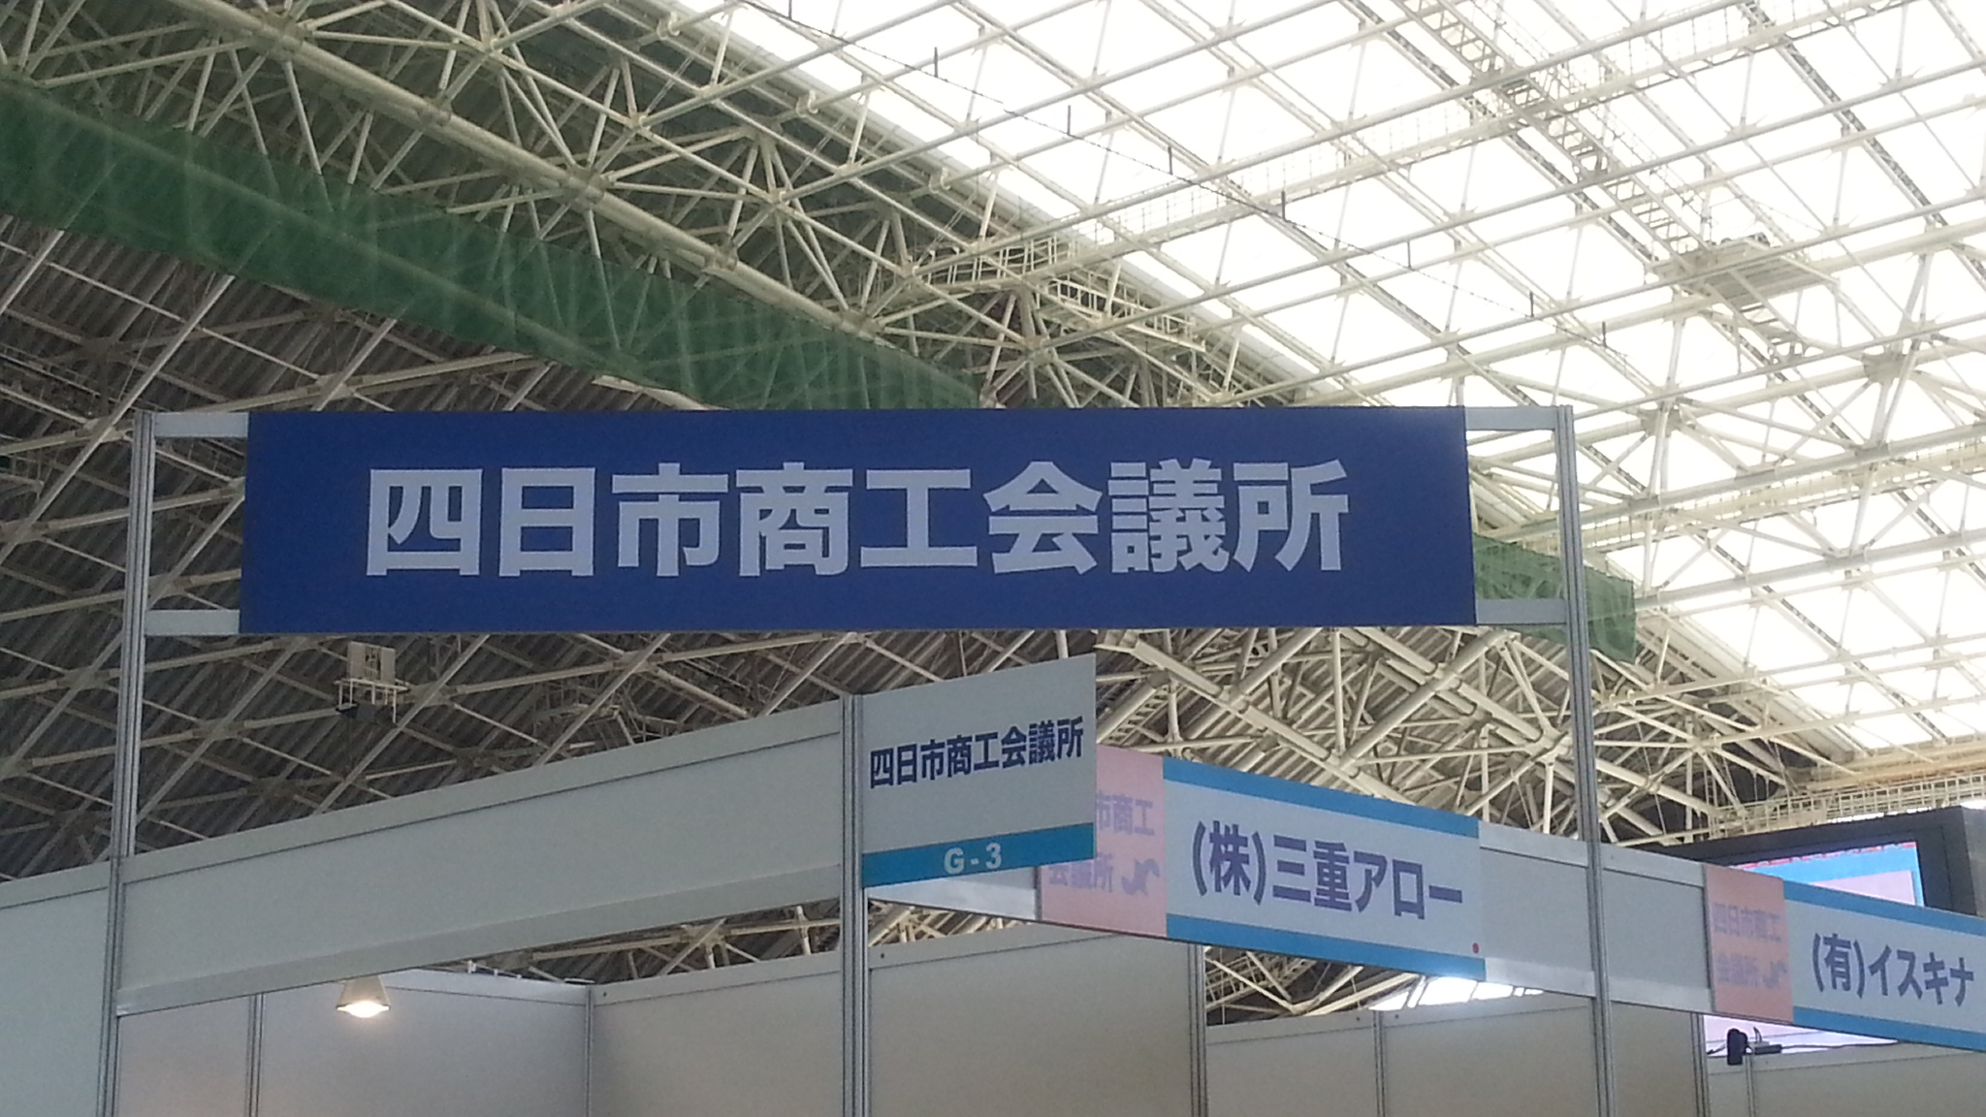
出展して、販路拡大にご活用下さい。(昨年来場者数 4509 人)
＜開催概要＞
【日 時】平成２７年１１月２０日（金）～２１日（土）
１０：００～１７：００ （２１日は１６：００で終了）

【会 場】 四日市ドーム（四日市市大字羽津甲５１６９ 霞ヶ浦緑地内）

＜募集内容＞
【募集対象】 自社オリジナルの製品・商品・技術・サービス等の出展によって、企業関係者に、広くＰＲすることを考えておられる中小企業・小規模企業の会員の方々。

【募集企業数】 ８社 （定員になり次第締め切ります。）

【出展内容】 自社製品・商品・技術・サービスをＰＲする為の実物（実演）やパネル展示等
展示ブースにおけるテスト販売等目的としたものについての物品販売

【出展料】 小規模企業： ２０，０００円 一社 １/２ブース利用 （通常出展料：１ブース ５０，０００円）
中小企業： ３０，０００円 一社 １/２ブース利用 （通常出展料：１ブース ７５，０００円）
※会議所ブース出展料には、 追加備品 + 追加電気工事代等込みです。
(一部対象にならない備品等があります。 )
【その他】 ①出展内容については、各社個別にご確認させて頂きますが、展示として相応しくないもの又、テーマにそぐわないものにつきましては、ご希望に添えない場合もございますので、予めご了承下さい。
②出展のお申し込みを頂いた後、事務局の指定する様式に基づき、出展者の
提供できる商品・技術・サービス等に関する「提言シート」をご提出頂きます。
【申込期限】 平成２７年７月２３日（木） 申込書にご記入の上、ＦＡＸでお申し込み下さい。
【本年度の特徴】①商談会・商談のマッチングを強化、物販(テスト販売)可能、雇用創出の機会
会議所会員１ブースの広さ → 間口 ２ｍ×奥行 ３ｍ×高さ ２．５ｍ
【お問合せ先】 四日市商工会議所 経営支援課 （石垣・井高・井田）
TEL：０５９－３５２－８２９０
《出展に関する諸事項 》
共同出展とは … リーディング産業展が開催される期間、四日市商工会議所名のブースに出展します。 (ブース前にはそれぞれの企業銘板は用意します。)
ブースで、当所会員企業の製品・商品・技術・サービス等を実物（実演）やパネルなどで
展示・販売し三重県内外から訪れる企業関係者に広くＰＲし、販路開拓を目指します。

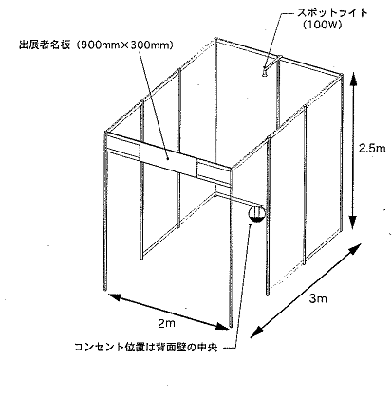
【四日市商工会議所共同ブース】
共同ブースは、基本ブースの1/2のスペースで、
間口2m×奥行3．0m×高さ2．5m。
ブースイメージ
《基本備品》 長机 １脚、椅子 1脚、スポットライト1灯、
コンセント1ヵ所です。追加備品も当所で負担致します。
(一部対象にならない備品もあります。)
展示品等の大きさ、重量、その他については後日、各社個
別に相談させて頂く予定です。数社による共同出展ということ
でスペースに限りがございます。従って、大きさ及び重量規
制の関係上、展示品によってはお断りする場合がございます
予めご了承願います。
【展示品の搬入・搬出、管理】
原則、各出展者によって搬入・搬出していただきます。また、災害、事故等による展示品への損害等につきましては当所ではその責任を負いません。必要に応じ展示品に保険を付すなどの措置をお願いします。（保険料等につきましては、各社にてご負担願います。）

事業所名 |  | 代表者名
所 在 地 | 〒 | 担当者名  役 職
従業員数 | （役員・ﾊﾟｰﾄ・ｱﾙﾊﾞｲﾄ除く）  名 | 出展規模（○を付けて下さ。） | 小規模企業 ・ 中小企業
Ｔ Ｅ Ｌ | ( )  緊急連絡( ) | Ｆ Ａ Ｘ
メールアドレス
出展内容 | 《製品・商品・サービス内容など》
物品販売 | □希望する テスト販売予定品目( )  □希望しない
プレゼン  テーション | □希望する □希望しない 【無料 実施時間帯は後日調整】
開催日  前日の搬入準備 | □希望する □希望しない □未定
高校生・大学生の  展示ブース訪問 | □積極的に受け入れたい □受入可能 □訪問は望まない □未定
注） 出展スペースには限りがございます。お早めにお申し込みをお願いします。尚、申込用紙にご記入いただいた内容は、同産業展への出展手続き以外に使用することはありません。
- ９月に主催者による『出展者説明会』が津市で開催される予定ですので各社にてご参加頂きます。

